МИНИСТЕРСТВО НАУКИ И ВЫСШЕГО ОБРАЗОВАНИЯ
РОССИЙСКОЙ ФЕДЕРАЦИИ
Федеральное государственное бюджетное образовательное учреждение
высшего образования
«КУБАНСКИЙ ГОСУДАРСТВЕННЫЙ УНИВЕРСИТЕТ»
(ФГБОУ ВО «КубГУ»)

Факультет математики и компьютерных наук
Кафедра математических и компьютерных методов

Отчет по семестровым работам
по дисциплине
ОСНОВЫ КОМПЬЮТЕРНЫХ НАУК
Вариант 5

Работу выполнил
студент 2 курса
группы 12/2
Ларин Андрей

Краснодар 2024

СОДЕРЖАНИЕ
1 ЗАГОЛОВОК РАЗДЕЛА 3
1.1 Заголовок подраздела 3
1.1.1 Заголовок пункта 3

Условие

Создайте базу данных из следующих фактов:
У мельника было три сына. Мельник оставил наследство. Оно состояло из мельницы, осла и кота. Старший сын взял мельницу. Средний сын взял осла. Младший сын – кота.
Задайте к этой базе данных следующие вопросы:
- Кто был у мельника?
- Что оставил мельник?
- Из чего состояло наследство?
- Что взял старший сын?
- Кто получил наследство?
- Что взял каждый из сыновей?
- Мельница является наследством?
- Усадьба является наследством?

Программа 4-1
имеет(мельник, 'старший сын').
имеет(мельник, 'средний сын').
имеет(мельник, 'младший сын').
оставил(мельник, наслество).
наследство(мельница).

наследство(осел).
наследство(кот).
взял('старший сын', мельница).
взял('средний сын', осел).
взял('младший сын', кат).

Результат
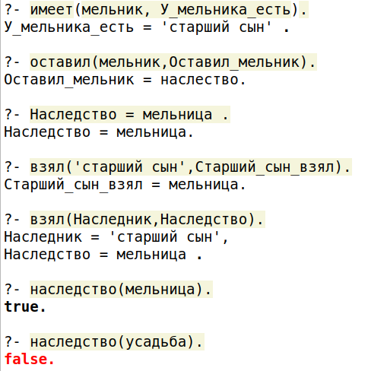

Условие

Создайте базу данных из следующих фактов.
В автосалоне имеются в продаже следующие автомобили:
Автомобиль | Цвет | Цена
Ford | Белый | 20000
Ford | Черный | 21000
BMW | Белый | 40000
BMW | Черный | 42000
Volvo | Зеленый | 45000
Volvo | Красный | 48000
Volvo | Оранжевый | 46500
Цвета красный и оранжевый считаются яркими, цвета белый и зеленый спокойными, черный цвет – темный.
Задайте к базе данных следующие вопросы:
- Имеются ли в продаже автомобили BMW?
- Какой марки имеются в продаже автомобили черного цвета?
- Какого цвета имеются в автосалоне автомобили Ford?
- Имеется ли в автосалоне Volvo яркого цвета по цене ниже 47000?
В запросах можно использовать сравнения между числовыми константами (<, >,=, < >).

Программа 4-2
автомобиль(ford,белый,20000).
автомобиль(ford,черный,21000).
автомобиль(bmw,черный,42000).
автомобиль(bmw,белый,40000).
автомобиль(volvo,зеленый,45000).
автомобиль(volvo,красный,48000).
автомобиль(volvo,оранджевый,46500).
цвет(красный,яркий).
цвет(черный,темный).
цвет(белый,спокойный).
цвет(оранджевый,яркий).
цвет(зеленый,спокойный).
цвет(синий,темный).

Результат
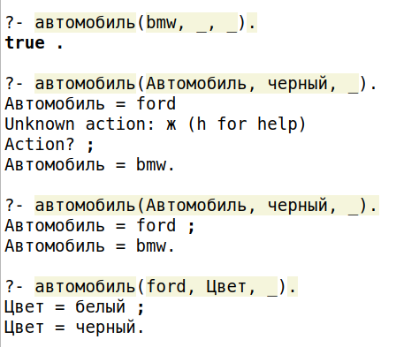
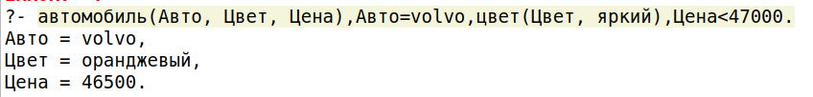
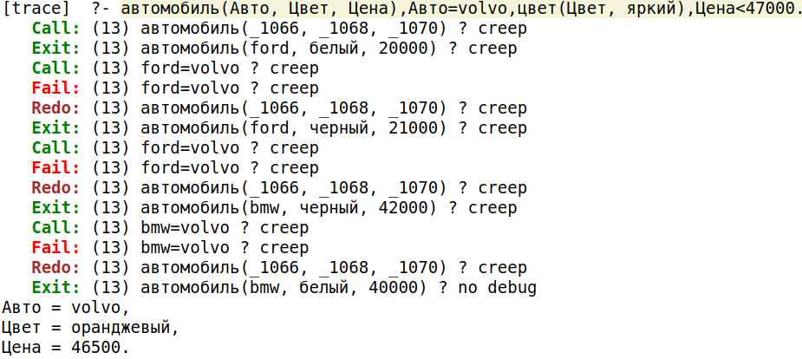

Условие

Создайте базу данных для предметной области «Магазин игрушек», содержащую не менее 10 фактов.
Сформируйте следующие запросы:
- Какие имеются в продаже игрушки для детей в возрасте до 3-х лет?
- Имеются ли в продаже игрушки для детей 7-10 лет?
- Имеется ли в продаже железная дорога по цене ниже 3000 руб?
- Какие предлагаются мягкие игрушки в ценовом диапазоне от 1000 до 2000 руб?
- Имеются ли в продаже куклы и по какой цене?

Программа 4-3

игрушка('Погремушка', мягкая, 0, 500).
игрушка('Пирамидка', развивающая, 1, 800).
игрушка('Плюшевый мишка', мягкая, 0, 1500).
игрушка('Кукла Барби', кукла, 3, 2500).
игрушка('Кукла Малышка', кукла, 2, 1800).
игрушка('Железная дорога Классик', конструктор, 5, 2800).
игрушка('Железная дорога Премиум', конструктор, 6, 4500).
игрушка('Мягкий зайчик', мягкая, 0, 1200).
игрушка('Лего Сити', конструктор, 7, 3500).
игрушка('Машинка Радиоуправляемая', электронная, 5, 3000).
игрушка('Мягкий слоник', мягкая, 1, 900).
игрушка('Набор для рисования', творческая, 3, 1500).
игрушка('Кубики развивающие', развивающая, 1, 600).
Результат

Результат

